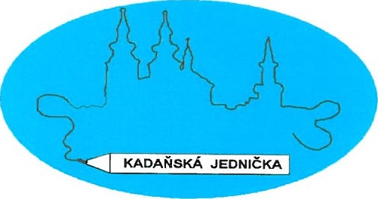

ZÁKLADNÍ ŠKOLA KADAŇ, ul. ŠKOLNÍ 1479 okr. Chomutov

J.Š.KOMAX s.r.o.

Prunéřov čp. 378 432 01 Kadaň

V Kadani 30.3.2020

Objednávka č. 31/2020

Objednáváme u Vás výměnu těles osvětlení včetně rozvodů v aule naší školy dle zaslaného rozpočtu ze dne 23.3.2020.

Děkujeme

ZÁKLADNÍ OLAKALAŃ Růžena Xinotis u. Školní ekonomka školy



1479

Dodací a fakturační adresa:

Základní škola Kadaň, ul. Školní 1479,0kr.Chomutov ul. školní 1479 432 01 Kadaň

č.účtu: 7430441/0100 KB, a.s. Kadaň IČO: 46789979

č.tel. 474 335 121, 702 292 632 e-mail: kancelar@Izskadan.cz